Nama : .................................... No: ......................
Berikan tanda X pada jawaban yang tepat
- Benda hidup contohnya ...
- kucing
- batu
- kursi

- Benda hidup dapat tumbuh semakin...
- rendah
- tinggi
- kecil

- Benda yang dapat tumbuh adalah...

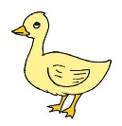

- Perhatikan gambar
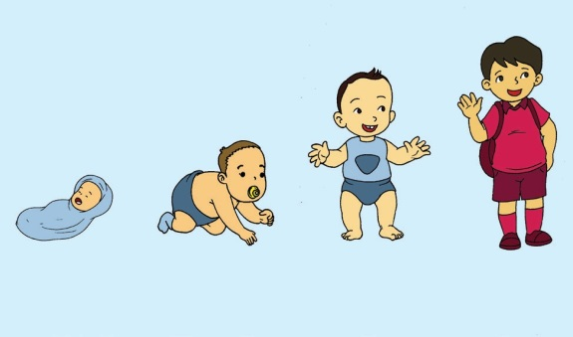

Gambar tersebut menunjukan peristiwa...
- perkembangbiakan
- pertumbuhan
- kematian

- Perhatikan gambar

Benda yang paling tinggi adalah...
- kursi
- pohon
- bendera

- Perhatikan gambar

Urutan rendah ke tinggi yaitu ....
- 2,3,1,4
- 1,3,2,4
- 2,4,1,3

- Urutan benda dari tinggi ke rendah yaitu ...
- gunung, rumah, mobil
- mobil, rumah, gunung
- mobil, gunung, rumah

- Ayam berkembang biak dengan...
- bertelur
- beranak
- bertunas
9. Manusia berkembang biak dengan...
- bertelur
- beranak
- bertunas
10. Pohon pisang berkembang biak dengan...
- bertelur
- beranak
- bertunas

KUNCI JAWABAN

1. | a
2. | b
3. | c
4. | b
5. | c
6. | b
7. | b
8. | a
9. | b
10. | c

Penilaian
Penskoran

Jumlah soal | Bobot soal | Skor maksimal
10 | 1 | 10

Nilai = Jumlah skor yang di dapat x 100
Jumlah skor maksimal

